

Avance del Proyecto

**CURSO:** Programación orientada a objetos

**SECCION**: 38878

**DOCENTE: Heber Gomez Hurtado**

**INTEGRANTES:**

* HELEN PILAR COCHACHIN GUILLERMO
* MIGUEL ADOLFO FLORES GARIAZO
* ESTRADA LEON KEVIN DELMIS

# CHIMBOTE, PERÚ

**2024**

**DIAGRAMAS UML**

* **Diagrama UML del Requerimiento Accidente**

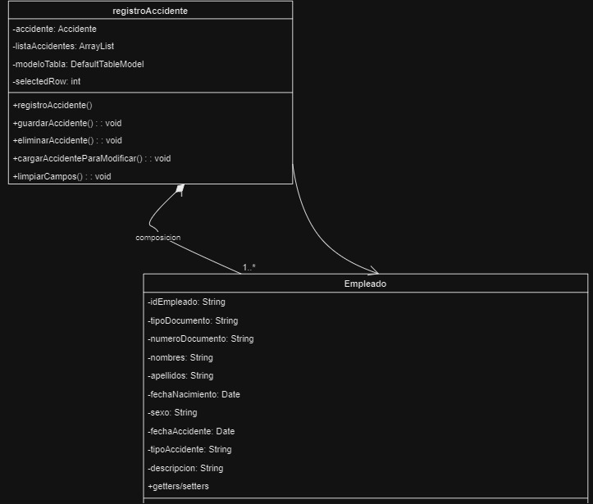

**GUI:**

* **RAARRAY**
* **RAHashmap**
* **RAarraylist**
* **Diagrama UML del Requerimiento Empleado**

**GUI:**

* **JFRAME_EMPLEADO**
* **HISTORIAL DE FALLECIDOS**
* **Diagrama UML del Requerimiento SALUD**

**GUI:**

* **JFRAME_GESTORSOLICITUD**
* **JFRAME_CAPACITACIONES**
* **JFRAME_COMPENSACION**

**Enlace de nuestro GITHUB:**

[**https://github.com/Miguel-flores-gariazo/Proyecto-de-utp-POO/tree/main**](https://github.com/Miguel-flores-gariazo/Proyecto-de-utp-POO/tree/main)

**Link del trello:**[**https://trello.com/b/1s8gzbXe/poo20249grupo9**](https://trello.com/b/1s8gzbXe/poo20249grupo9)